제1회 재북경 한국기업 인턴취업박람회 기획서

▶ 주최 : 주중한국대사관, 중국한국상회, 북경한국투자기업협의회
▶ 주관 : 북경한국투자기업협의회
▶ 후원 : 재외동포재단
▶ 협력 : 북경총한국학생회연합, WENCHINA, 북경태산과기유한공사
▶ 일자 : 2009년 5월 27일
▶ 장소 : 한국문화원 (国贸부근)
▶ 행사목적
전 세계적인 불황의 바람이 전 아시아를 강타하고 있는 현재, 한국기업과 구직자 모두에게 “취업전쟁”을 타개 할 수 있는 시발점을 확보해 나가는 것이 이 사업의 목적입니다. 한국기업에서는 중국에 있는 학생 및 구직자에 대한 취업관련 DB가 전무한 상황에서, 취업박람회를 개최하여 DB를 구축하게 된다면 더욱더 효율적이고 생산적인 방향으로의 인력활용을 노릴 수 있는 기회가 될 수 있을 것입니다. 취업박람회 개최 및 취업 DB구축을 통해 좋은 인재들을 가려낼 수 있는 정보망을 확보할 수 있을 것이고, 재중한인 구직자들에게는 취업 DB망을 통하여 중국 내 재중한국기업에 대한 정보를 손쉽게 얻어 냄으로 해서 자신에게 알맞은 기업을 선택하여 취업의 기회를 확대하고 한국기업과 구직자 모두에게 이상적인 채용과 고용의 모델을 만들어 내는 것이 본 사업의 목적 및 취지입니다.

▶ 북경의 취업현황
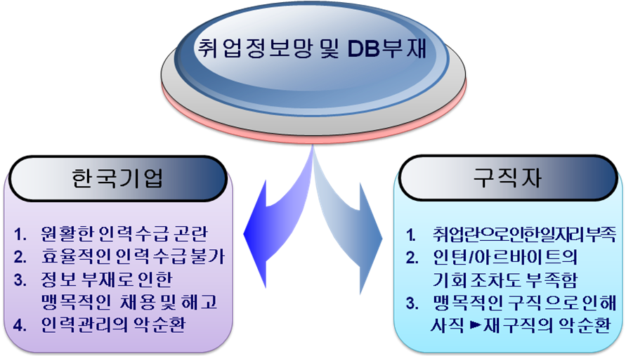

▶ 정보활용프로세스

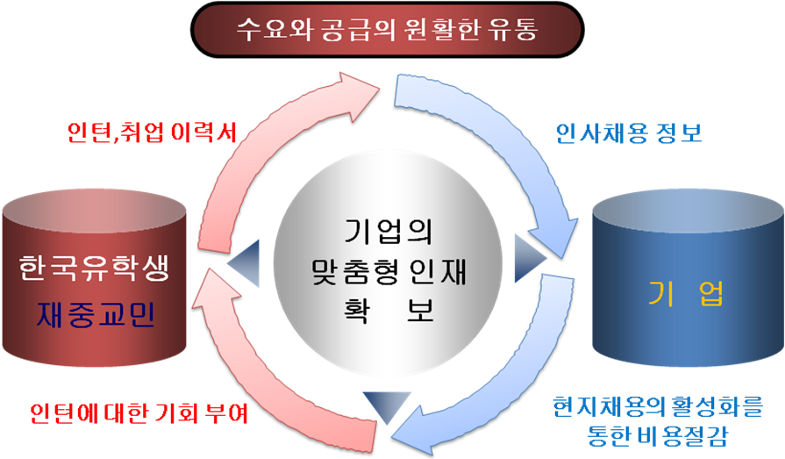

▶ 기업홍보방안



▶ 인턴박람회 진행 기획안

• 인턴 선발
- 지원서 / 자기소개서에 따른 선별
(지원서는 사전 홍보시 인터넷에서 다운 및 출력 작성후 제출)

- 면접에 따른 선별

- 결과 발표
- 각 기업의 개별 통보
- 결과의 관한 자료 이후 투자기업 협의회 wenchina에게 전달

• 인/적성검사 실시
• 취업을 위한 모의 면접 실시

▶ 행사 식순
식 순 | 시 간 | 내 용 | 장 소 | 비 고
1 | 13:00 ~ 13:10 | 개 회 식 / 북경한국투자기업협의회 회장
2 | 13:10 ~ 13:20 | 내 빈 소 개 / 축 사 - 대사관
3 | 13:20 ~ 14:00 | 각 분야 대표기업 인턴 설명회
4 | 14:00 ~ 16:50 | 면 접 및 지원서 접수  / 참여기업 동영상 상영  / 인•적성 검사 실시 |  | 지원접수  16:50 종료
5 | 16:50 ~ 17:00 | 폐회 알림 방송 | -

▶ 참여기업 확인 LIST
- 기업 홍보 자료 수집 : 로고(고화질), 소개자료
- 인턴 선발 분야 인원 확인 : 분야별 모집 인원,
- 인턴관련 기본 요구사항 확인 : 학교, 학과, HSK, TOEIC, 컴퓨터활용능력 등
- 각 분야별 설명회(회사소개 및 당일 면접유의사항 전달) 참여의사 확인
- 모의면접관
- 인적성검사 모의테스트 자료

▶ 홍보물 제작 배포
- 디자인 : 참여기업 소개 및 인턴 모집인원 게시
Wenchina에서 지원서 다운로드 방법 홍보.
- 건의
앞면 : 행사명, 참여기업 로고, 후원 및 협력업체, 일자, 시간, 장소 게시
뒷면 : 참여기업 소개 및 인턴 모집인원수 게시.

- 배포관련
오도구 및 각 대학교에 포스터 부착 및 팜플렛 배포.
각 학교 홈페이지 혹은 커뮤니티에 전자파일 게시.

▶ 행사 결과 보고
- 채용된 인원에 관한 정확한 통계 및 발표.
- 분야별 회사별 경쟁률 통계 필요 (차기 행사를 위한 연구자료 보존.)
- 베이징 저널 / 오도구 대학생 잡지 “LIME” 기재 기사자료 준비.

▶ 기대효과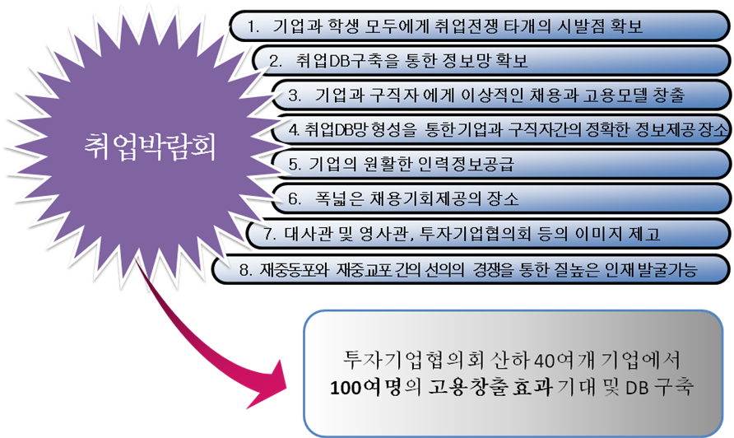

▶ 결론
세계 경기 불황으로 젊은 구직층이 취업난으로 고통받고 있습니다. 비단 구직층 뿐만 아니라 기업 역시 구인 문제에 있어 같은 어려움을 겪고 있습니다. 서로가 힘든 상황에 기업과 구직자 구분없이 “취업 대란”의 돌파구를 모색하고자 합니다. 하지만 여러가지 현실적인 어려움이 산재하고 있어 쉽게 풀리지 않고 있습니다.
특히 고국이 아닌 중국에서 사업을 진행하시는 한국기업체 사장님들이나 중국에서 자신의 일자리를 찾고자 하는 유학생 및 재중동포들에게 취업대란의 돌파구를
‘취업 박람회’ 라는 기회를 통해 찾는 것은 시기 ∙ 방법적인 측면에서 볼 때 아주 효율적인 수단으로 보여집니다. 또한 취업DB의 구축으로 인한 취업 정보의 원활한 유통을 바탕으로 정보부족으로 인해 이때까지 발생되어 왔던 구인 ∙ 구직난 악순환의 원천봉쇄를 노리고, 기업과 구직자에게 이상적인 채용과 고용모델을 창출해 낼수 있는 좋은 기회로써 발돋움 할수 있는 해결책이라 고려됩니다.

